Toivo Hynynen Päättötyö 2020

Päättötyökseni minä hioin ja öljysin pihakalusteita (2Tuolia, Pirttipöytä ja pieni pöytä).

Aikaa meni noin 1 viikko + raportin teko

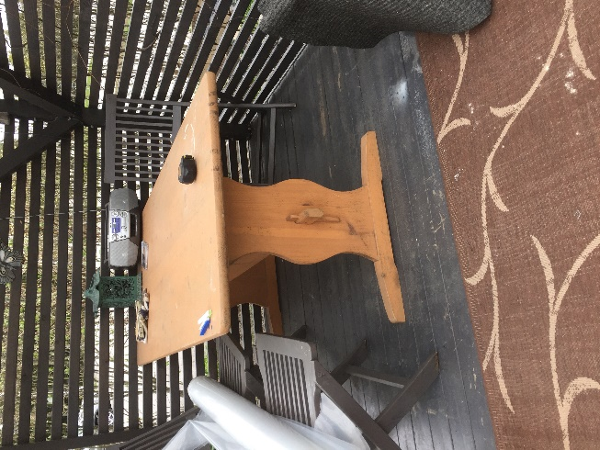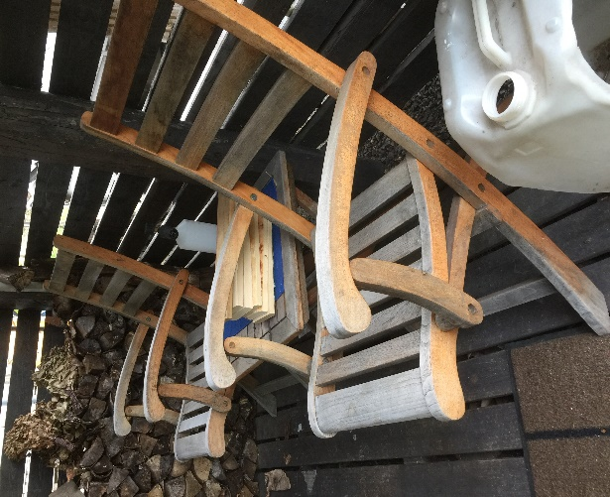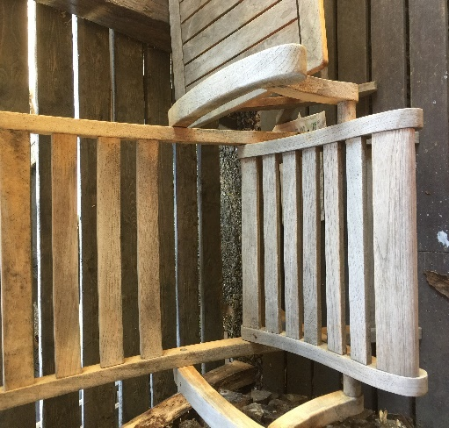

Ensin hioin pienen pöydän ja tuolit

aikaa meni noin 3 tuntia

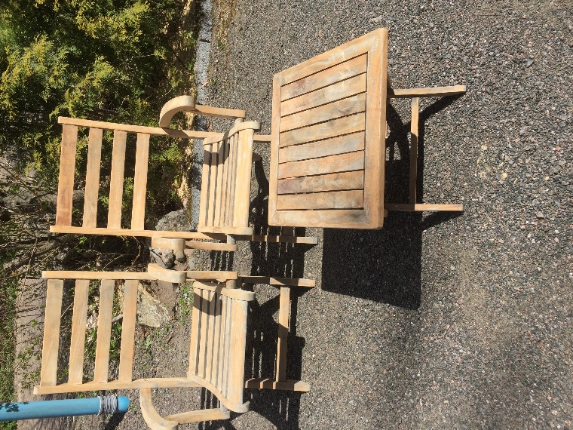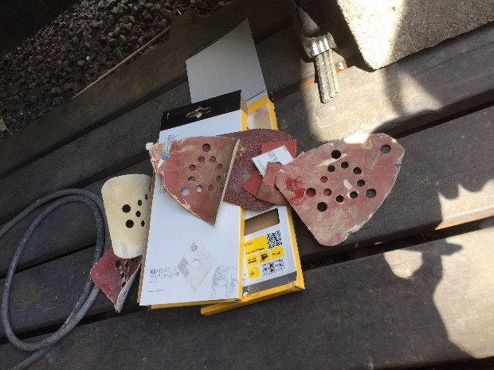

Sen jälkeen purin ja hioin pirttipöydän

aikaa meni noin 3 tuntia

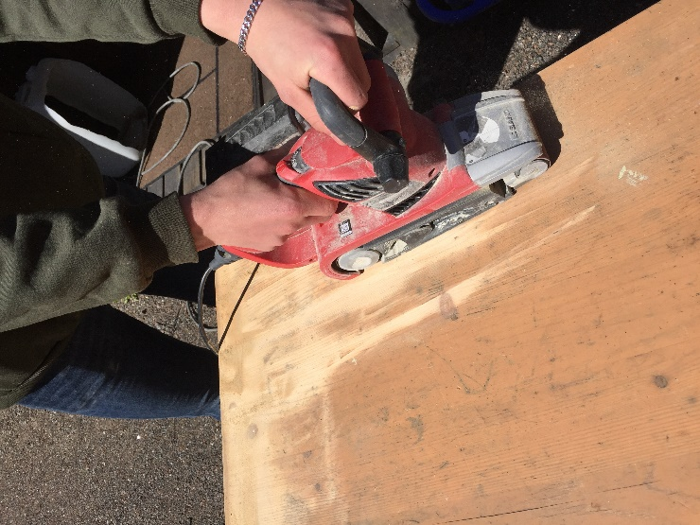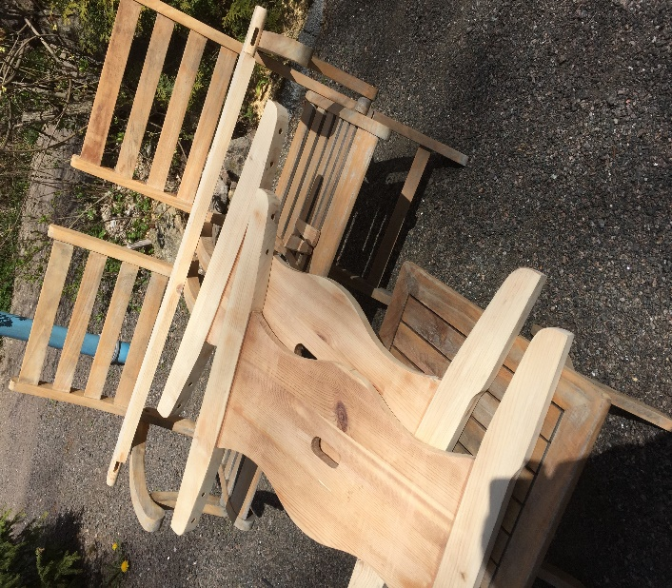

purettuani pirttipöydän öljysin pienen pöydän

Aikaa meni noin 2 tuntia

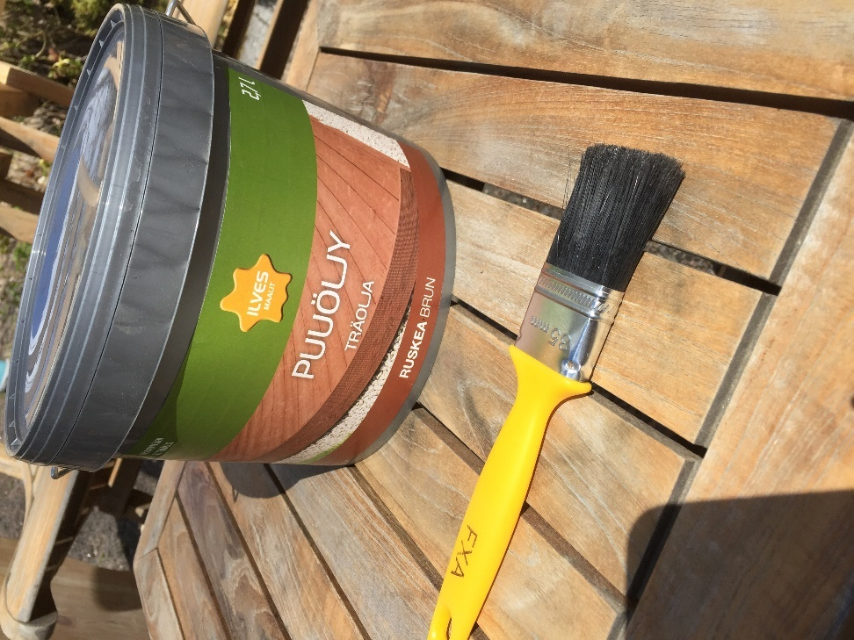

Pienne pöydän öljyttyäni öljysin tuolit monen kertaan.

Aikaa meni noin 4 tuntia

P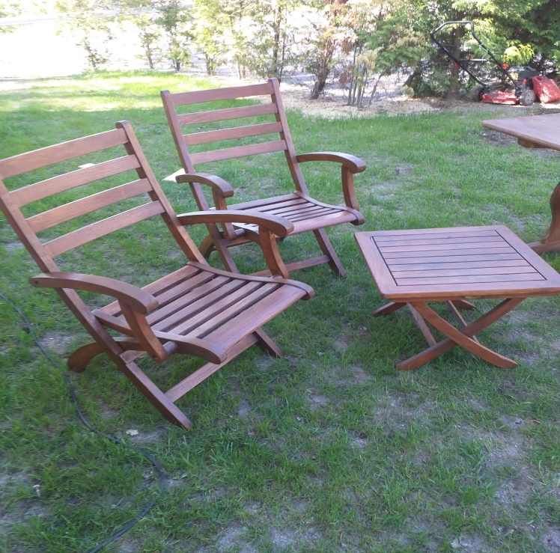

Viimeisenä purin ja öljysin pirrtipöydän

Aikaa meni noin 4 tuntia

